DÚVIDA: GRAVAR CPF / CNPJ NO CUPOM

CAMINHO: CADASTRO > FORMA DE PAGAMENTO > PARÂMETRO 2
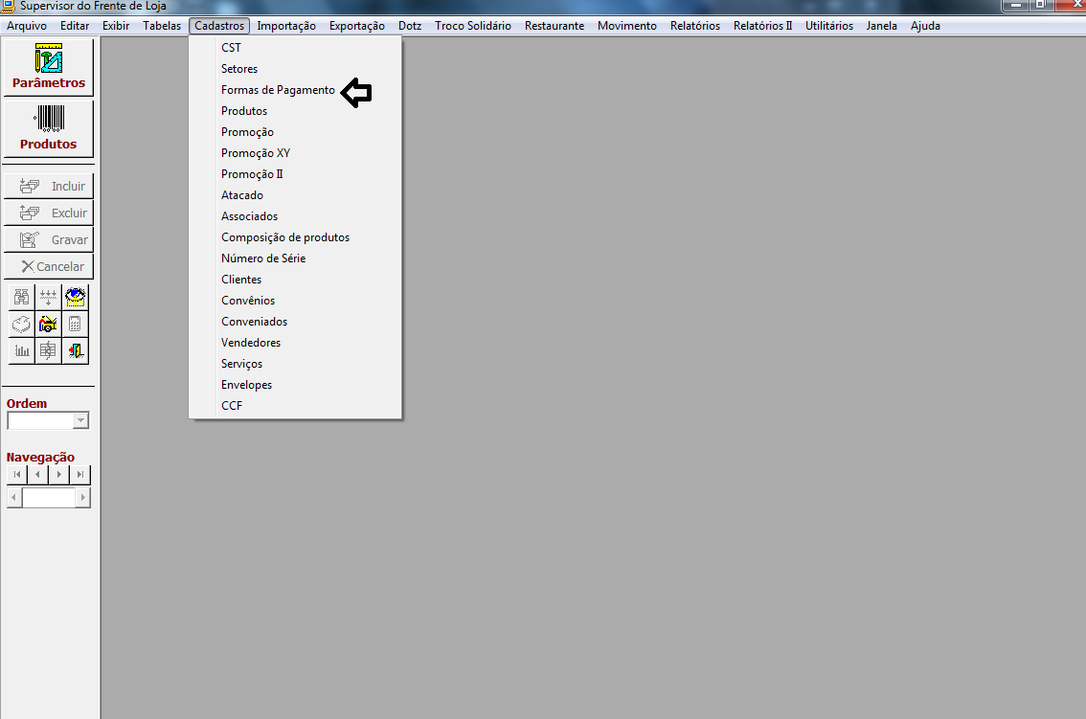
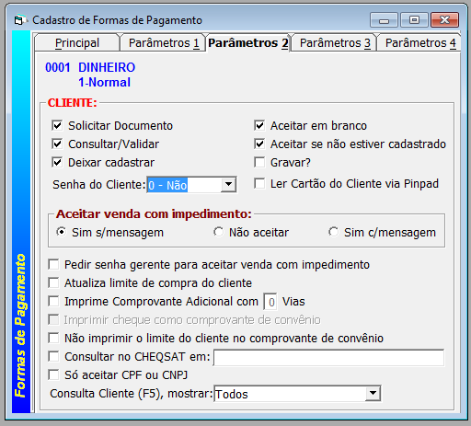
OPÇÕES CLIENTE – MARCAR:

- SOLICITAR DOCUMENTO;
- CONSULTAR / VALIDAR;
- DEIXAR CADASTRAR;
- ACEITAR EM BRANCO;
- ACEITAR SE NÃO ESTIVER CADASTRADO;
- SENHA DO CLIENTE [ 0 – NÃO ];

EXPORTAR FORMA DE PAGAMENTO
REINICIAR O CAIXA
E VOLTAR AS ATIVIDADES NORMAIS.

